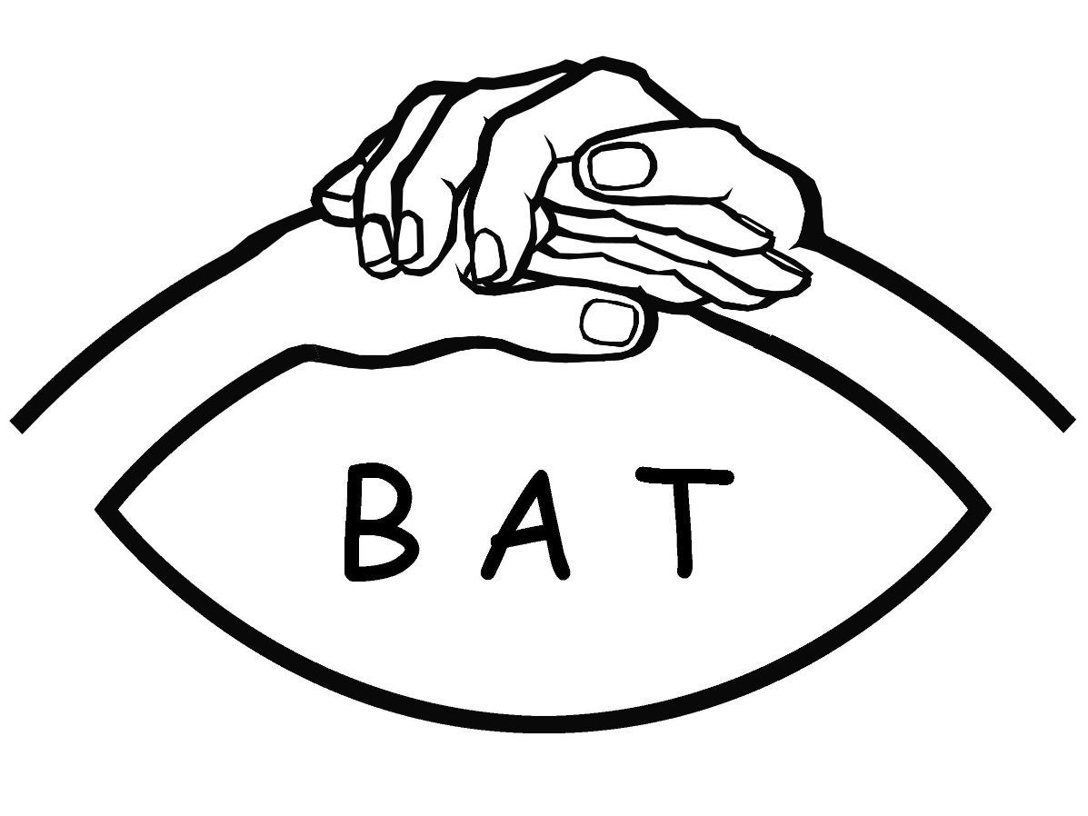 | Bundesarbeitsgemeinschaft  der Taubblinden e.V.

Dieter Zelle - Bösenberg 61 c - 46514 Schermbeck

Vorankündigung
Vorankündigung
Vorankündigung

Liebe BAT Mitglieder!

Wir geben Euch eine wichtige Information.

Wie ihr schon wisst, musste unser Mitgliederversammlung mit Wahl am 25.04.2020 in Frankfurt/Main aufgrund Corona-Pandemie ausfallen. Jetzt ist es so weit für der Mitgliederversammlung 2021! Wir hoffen sehr, dass der Corona-Krise bald vorbei werden sollte.

Am Freitag, den 09. April 2021 ab 19 Uhr findet das Abendprogramm statt. Über das Abendprogramm werden wir bald bei Euch mitteilen.

Am Samstag, den 10. April 2021 findet die ordentliche Mitgliederversammlung mit Wahl um 9:30 Uhr statt.
Einlass: ab 9 Uhr und Ende gegen 18 Uhr

Ort: Jugendherberge Stuttgart International , Haußmannstraße 27, 70188 Stuttgart

Ihr könnt selber eine Übernachtung reservieren. Wir schlagen Euch vor, dass Ihr nach einem Hotel in der Nähe umschauen könnt oder lieber in der Jugendherberge.
Wenn Ihr in de Jugendherberge übernachten möchtet, dann könnt Ihr unter link buchen:
https://www.jugendherberge.de/jugendherbergen/stuttgart-international-112/portraet/

Für die Verpflegung in der Mitgliederversammlung am 10. April 2021 ist frei für alle BAT Mitglieder.

Wir wünschen Euch viel Erfolg und Spaß bei der Übernachtungssuche und Anreise und hoffen, dass Ihr Eure TBA findet.

Weitere Informationen und Einladung mit Tagesordnung bzw. Programm werden wir ab Januar / Februar senden.

Bitte merke und notiere den Termin. Vielen Dank!

Wir freuen uns auf Euer Kommen.

Viele liebe Grüße
BAT-Vorstand

